**МОУ «Средняя общеобразовательная школа №6»**

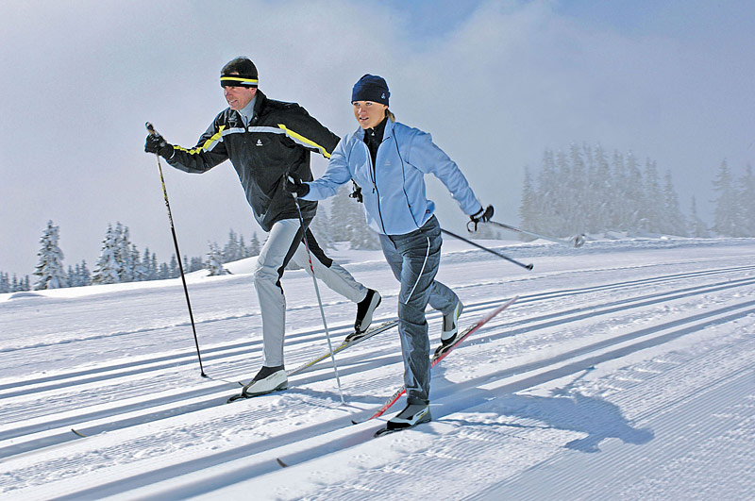

**План – конспект**

**открытого урока**

**по физической культуре**

**в 7 классе**

**Раздел «Лыжная подготовка»**

**Тема: «Обучение одновременному**

**бесшажному ходу»**

**учитель физической культуры**

**высшей категории Кобзев В.Ю.**

**февраль 2013 год**

**Раздел «Лыжная подготовка»**

**Тема: «Обучение одновременному бесшажному ходу»**

**Цели и задачи:**

***обучающие:***

а) продолжить совершенствование попеременному 2-х шажному ходу;

б) обучить одновременному бесшажному ходу;

в) совершенствование лыжных ходов с помощью эстафеты;

г) бег на лыжах 1,5км.

***развивающие:***

а) развитие координации движения, чувства равновесия, выносливости

***воспитательные:***

а) воспитание устойчивого интереса к урокам лыжной подготовки и бережного отношения к лыжному снаряжению;

б) способствовать воспитанию чувства товарищеской взаимопомощи.

**Место проведения занятий:**  спортивная площадка.

**Спортинвентарь**: секундомер, лыжи, лыжные ботинки, лыжные палки, флажки и ограничители.

|  |  |  |  |
| --- | --- | --- | --- |
| Части  урока | Содержание урока | дозировка | Организационно – методические указания |
| I  II  III | **Подготовительная часть**  Построение, рапорт, приветствие.  Сообщение задач урока.  Выход на учебный круг  **Разминка на лыжах:**  А) пройти на лыжах разминочный круг скользящим шагом держа палку за середину.  Б) пройти на лыжах разминочный круг с максимальной скоростью используя любой лыжный ход.  **ОРУ на месте:**   1. Стоя ноги врозь, руки в стороны, круговые вращения руками вперед и назад. 2. Стоя ноги врозь, правая вверху, левая внизу. Махи руками. 3. Стоя ноги врозь руки за голову в замок. Повороты туловища влево - вправо. 4. Стоя ноги врозь, туловище наклонено вперед руки в стороны. Повороты влево-вправо. 5. Приседание с опорой на лыжные палки. 6. Выпад правой вперед опереться на палки, пружинящие движения на растяжку мышц ног. 7. Повороты на месте.   **Основная часть.**  **1. Совершенствование попеременно-двухшажного хода.**  Напомнить основную схему движений рук и ног при передвижении попеременно - двухшажным ходом.  Отработка схемы работы рук и ног в движении.  А) Продвижение по трассе скользящим шагом без палок.  Б) Передвижение по лыжне только с помощью работы рук.  В) Передвижение П 2х ШХ в полной координации.  **2. Обучение одновременному бесшажному ходу:**   1. Имитация работы рук по счету на месте. 2. Выполнение хода по прямой. 3. Выполнение одновременного бесшажного хода по кругу.     **3.Провести лыжную эстафету.**  1.Передвижение на лыжах скользящим шагом без палок.  2.Передвижение на лыжах попеременно - двухшажным ходом.  3.Передвижение на лыжах одновременным бесшажным ход.  **4.Бег, на лыжах используя классические хода.**  **Заключительная часть.**  Построение, подведение итогов занятия, разобрать ошибки, если имели место. Выставление оценок за работу на уроке.  Домашнее задание: выполнять передвижение, на лыжах используя изученные ранее ходы до 3км.  Уход с места занятий. | **10 -12 мин**  300 м  300м  30 сек  30 сек  30 сек  30 сек  12 -15 раз  12 раз  5-6 раз  **28-30 мин**  2*50 м  2*50 м  300м  4-5 раз  2-3 раза  1х300м  5мин.  3-4круга  **3-5 мин** | Проверить у детей соответствие формы одежды к занятиям на улице. Проверить исправность лыжного инвентаря. Напомнить основные требования безопасности при занятиях на уроках лыжной подготовки.  Соблюдать интервал во время движения 2 метра. Акцентировать внимание у детей на одноопорное скольжение.  Сильные ученики идут впереди.  Все упражнения выполняются с максимальной амплитудой.  Руки прямые.  Мельница.  Полный выпад.  Руки работают попеременно, при выносе руки вперед, рука слегка согнута в локтевом суставе, поднимается не выше горизонтали. Во время отталкивания когда рука отводится назад мах до упора.  Самое важное в движении попеременным ходом наличие скользящего шага и отсутствие двух опорного положения ног. Во время отталкивания нога делает мощный толчок назад и происходит скольжение на одной лыже. Опорная нога слегка согнута в коленном суставе.  Во время движения на лыжах не нужно допускать колебаний туловища влево и вправо.  Обратить внимание на технику скользящего шага. Шаг широкий отталкивание мощное.  Толчок палками мощный. Рука в момент окончания толчка полностью выпрямляется в локтевом суставе и отводится до упора в плечевом суставе.  Обратить внимание на координацию работы рук и ног.    Техника одновременного бесшажного хода довольно проста, и обучение проводится целостным методом. При объяснении следует обратить особое внимание учеников на медленное выпрямление туловища при прокате, расслабленный,маятникообразный  вынос рук вперед и постановку палок на снег под углом около креплений. Это позволяет сразу начать эффективное отталкивание. Палки ставятся на снег активным движением, почти "ударом". Очень важно сразу создать жесткую систему передачи усилия отталкивания на скользящие лыжи (руки - туловище - ноги - лыжи).  Класс разделить на 2 команды.  Упражнение выполняется на скорость, при этом учитывается техника владения лыжным ходом.  После старта проехать участок 40 метров, обогнуть флажок и вернуться для передачи эстафеты. Выигрывает тот, кто первым финиширует.  По ходу движения исправлять ошибки.  Отметить учащихся отличившихся на уроке.  Сообщение оценок. |